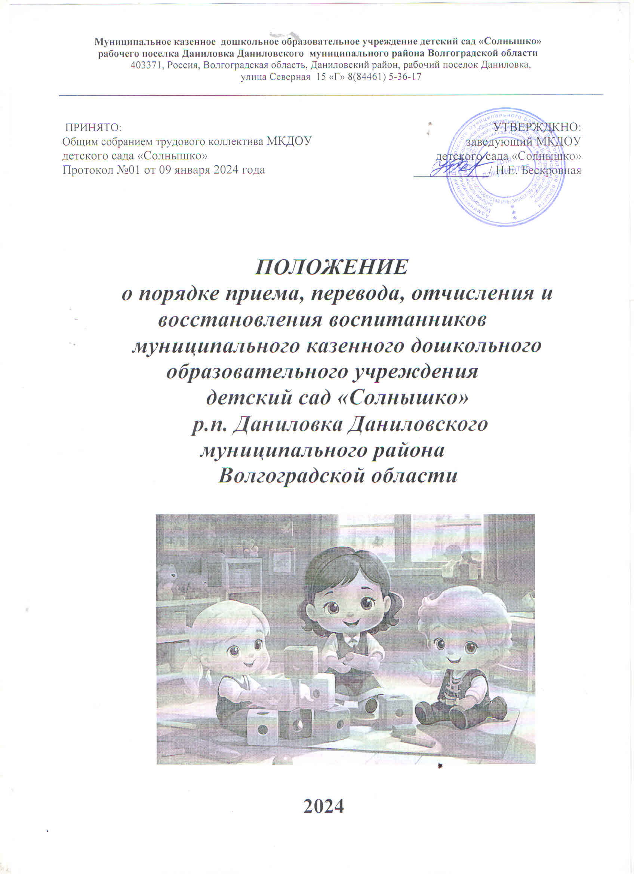

1.ОБЩИЕ ПОЛОЖЕНИЯ
Настоящее Положение устанавливает правила и регулирует деятельность дошкольного образовательного учреждения по вопросам приема, перевода, отчисления и восстановления воспитанников.
Данное Положение определяет порядок и основания для приема, перевода, отчисления и восстановления детей, сохранения места за обучающимися воспитанниками, а также регулирования возникающих спорных вопросов при реализации данных действий в дошкольном образовательном учреждении.
При приеме, переводе, отчислении и восстановлении детей МКДОУ детский сад «Солнышко» руководствуется:
    - Федеральным законом от 29.12.2012г. №273-ФЗ «Об образовании в Российской Федерации» с изменениями от 8 декабря 2020 года;
    - Приказом Министерства просвещения РФ от 31 июля 2020 г. №373 «Об утверждении Порядка организации и осуществления образовательной деятельности по основным общеобразовательным программам - образовательным программам дошкольного образования»;
    - Приказом Минобрнауки России от 28.12.2015 № 1527 «Обутверждении Порядка и условий осуществления перевода обучающихся из одной организации, осуществляющей образовательную деятельность по образовательным программам дошкольного образования, в другие организации, осуществляющие образовательную деятельность по образовательным программам соответствующих уровня и направленности»;
    - Приказом Министерства просвещения РФ от 15 мая 2020 г. № 236 «Об утверждении Порядка приема на обучение по образовательным программам дошкольного образования» с изменениями на 8 сентября 2020 года;
    - Федеральным законом № 115-ФЗ от 25 июля 2002г «О правовом положении иностранных граждан в Российской Федерации» с изменениями на 15 октября 2020 года;
    - Уставом дошкольного образовательного учреждения.
Настоящее Положение определяет порядок действий администрации и родителей (законных представителей) воспитанников, регулирует деятельность детского сада по реализации права на получение общедоступного и бесплатного дошкольного образования, гарантированного гражданам Российской Федерации.

ПОРЯДОК ПРИЕМА ВОСПИТАННИКОВ
Прием детей в дошкольное образовательное учреждение осуществляется в течение всего календарного года при наличии свободных мест.
Право на прием в ДОУ предоставляется гражданам, имеющим право на получение дошкольного образования и проживающим на территории, за которой закреплено дошкольное образовательное учреждение.
ДОУ размещает на информационном стенде образовательной организации и на официальном сайте образовательной организации распорядительный акт органа местного самоуправления муниципального района - акт органа, определенного законами этих субъектов Российской Федерации) о закреплении образовательных организаций за конкретными территориями муниципального района, городского округа, издаваемый не позднее 1 апреля текущего года.
Проживающие в одной семье и имеющие общее местожительства дети имеют право преимущественного приема в ДОУ, в которых обучаются их братья и (или) сестры.
В приеме в детский сад может быть отказано только по причине отсутствия в нем свободных мест. В случае отсутствия мест в дошкольном образовательном учреждении родители (законные представители) ребенка для решения вопроса о его устройстве в другое дошкольное учреждение обращаются непосредственно в Отдел образования опеки и попечительства администрации Даниловского муниципального района.

Документы о приеме подаются в муниципальную образовательную организацию, в которую получено направление в рамках реализации муниципальной услуги, по приему заявлений, постановке на учет и зачислению детей в образовательные организации, реализующие основную образовательную программу дошкольного образования.
Заявление о приеме представляется в образовательную организацию на бумажном носителе, в заявлении для направления и (или) приема родителями (законными представителями) ребенка указываются следующие сведения:
    - фамилия, имя,отчество (последнее-приналичии) ребенка;
    - дата рождения ребенка;
    - реквизиты свидетельства о рождении ребенка;
    - адрес места жительства (места пребывания, места фактического проживания) ребенка;
    - фамилия, имя,отчество (последнее-приналичии) родителей (законных представителей) ребенка;
    - реквизиты документа, удостоверяющего личность родителя (законного представителя) ребенка;
    - реквизиты документа, подтверждающего установление опеки (приналичии);
    - номер телефона (при наличии) родителей (законных представителей) ребенка;
    - о выборе языка образования, родного языка из числа языков народов Российской Федерации, в том числе русского языка как родного языка;
    - о потребности в обучении ребенка по адаптированной образовательной программе дошкольного образования и (или) в создании специальных условий для организации обучения и воспитания ребенка-инвалида в соответствии с индивидуальной программой реабилитации инвалида (при наличии);
    - о направленности дошкольной группы;
    - о необходимом режиме пребывания ребенка;
    - о желаемой дате приема на обучение.
В заявлении для направления родителями (законными представителями) ребенка дополнительно указываются сведения о наличии права на специальные меры поддержки ( гарантии) отдельных категорий гражданиих семей (при необходимости).
При наличии у ребенка братьев и (или) сестер, проживающих в одной с ним семье и имеющих общее с ним место жительства, обучающихся в муниципальной образовательной организации, выбранной родителем (законным представителем) для приема ребенка, его родители (законные представители) дополнительно в заявлении для направления указывают фамилию (-ии), имя (имена), отчество(-а) (последнее - при наличии) братьев и (или) сестер.
Для направления и/или приема в образовательную организацию родители (законные представители) ребенка предъявляют следующие документы:
    - документ, удостоверяющий личность родителя (законного представителя) ребенка, либо документ, удостоверяющий личность иностранного гражданина или лица без гражданства в Российской Федерации в соответствии со статьей 10 Федерального закона от 25 июля 2002 г. N 115-ФЗ "О правовом положении иностранных граждан в Российской Федерации";
    - документ, подтверждающий установление опеки (при необходимости);
    - свидетельство о рождении ребенка или для иностранных граждан и лиц без гражданства - документ(-ы), удостоверяющий(е) личность ребенка и подтверждающий(е) законность представления прав ребенка;
    - документ психолого-медико-педагогической комиссии (при необходимости);
    - документ, подтверждающий потребность в обучении в группе оздоровительной направленности (при необходимости).

Для направления родители (законные представители) ребенка дополнительно предъявляют документ, подтверждающий наличие права на специальные меры поддержки (гарантии) отдельных категорий гражданиих семей (при необходимости),а также вправе предъявить свидетельство о рождении ребенка, выданное на территории Российской Федерации, и свидетельство о регистрации ребенкапо месту жительства или по месту пребывания на закрепленной территории по собственной инициативе. При отсутствии свидетельства о регистрации ребенка по месту жительства или по месту пребывания на закрепленной территории родитель (законный представитель) ребенка предъявляет документ, содержащий сведения о месте пребывания, месте фактического проживания ребенка.
Родители (законные представители) ребенка, являющиеся иностранными гражданами или лицами без гражданства, дополнительно предъявляют документ (-ы), удостоверяющий (е) личность ребенка и подтверждающий (е) законность представления прав ребенка, а также документ, подтверждающий право заявителя на пребывание в Российской Федерации. Иностранные граждане и лица без гражданства все документы представляют на русском языке или вместе с заверенным переводом на русский язык.
Для приема родители (законные представители) ребенка дополнительно предъявляют в образовательную организацию свидетельство о рождении ребенка (для родителей (законных представителей) ребенка - граждан Российской Федерации), свидетельство о регистрации ребенка по месту жительства или по месту пребывания на закрепленной территории или документ, содержащий сведения о месте пребывания, месте фактического проживания ребенка, медицинское заключение
Заведующий МКДОУ детский сад «Солнышко» или уполномоченное им должностное лицо знакомит родителей (законных представителей) воспитанников с Уставом, лицензией на осуществление образовательной деятельности, с образовательными программами и другими документами, регламентирующими организацию и осуществление образовательной деятельности, права и обязанности детей и их родителей (законных представителей).
Факт ознакомления родителей (законных представителей) ребенка, с лицензией на осуществление образовательной деятельности, Уставом, фиксируется приложением к заявлению о приеме в дошкольное образовательное учреждение и заверяется личной подписью родителей (законных представителей) воспитанника.
Подписью родителей (законных представителей) ребенка фиксируется также согласие на обработку их персональных данных и персональных данных ребенка в порядке, установленном законодательством Российской Федерации.
Зачисление (прием) детей в МКДОУ детский сад «Солнышко» осуществляется:
    - заведующим на основании направления, предоставленного отделом образованияопеки и попечительства администрации Даниловского муниципального райрна;
    - в соответствии с законодательством Российской Федерации;
    - по личному заявлению родителя (законного представителя) ребенка о зачислении воспитанника при предъявлении оригинала документа, удостоверяющего личность родителя (законного представителя), либо оригинала документа, удостоверяющего личность иностранного гражданина и лица без гражданства в Российской Федерации в соответствии со статьей 10 Федерального закона № 115-ФЗ от 25 июля 2002г «О правовом положении иностранных граждан в Российской Федерации».
В заявлении о приеме несовершеннолетнего лица на обучение в детей в МКДОУ детский сад «Солнышко» родителями (законными представителями) ребенка указываются следующие сведения:
    - фамилия, имя, отчество (последнее-при наличии) ребенка;
    - дата и место рождения ребенка;
    - фамилия, имя,отчество (последнее-приналичии) родителей (законных представителей);
    - адрес регистрации и адрес места жительства ребенка, его родителей (законных представителей);
    - контактные телефоны родителей (законных представителей) ребенка.
Для приема в детей в МКДОУ детский сад «Солнышко» родители (законные представители) ребенка предъявляют оригиналы следующих документов:
    - свидетельство о рождении ребенка или документ, подтверждающий родство заявителя (или законность представления прав ребенка);
    - свидетельство о регистрации ребенка по месту жительства или по месту пребывания на закрепленной территории или документ, содержащий сведения о регистрации ребенка по месту жительства или по месту пребывания;
    - медицинское заключение (для детей впервые поступающих в детский сад).
Родители (законные представители) детей, являющихся иностранными гражданами или лицами без гражданства, дополнительно предъявляют:
    - документ, подтверждающий родство заявителя (или законность представления прав ребенка);
    - документ, подтверждающий право заявителя на пребывание в Российской Федерации.
Дети с ограниченными возможностями здоровья принимаются в дошкольное образовательное учреждение только с согласия родителей (законных представителей) на обучение ребенка (детей) по адаптированной образовательной программе дошкольного образования или индивидуальному маршруту сопровождения ребенка, разработанному с учетом рекомендаций психолого-медико-педагогической комиссии.
Заведующий или уполномоченное им должностное лицо, ответственное за прием документов, регистрирует заявление о приеме в дошкольное образовательное учреждение и прилагаемые к нему документы, представленные родителями (законными представителями) ребенка в журнале регистрации заявлений.
После регистрации заявления родителям (законным представителям) детей регистрируется запись в журнале о получении документов, содержащая информацию о регистрационном номере заявления о приеме ребенка в ДОУ, перечне представленных документов. Все заверяется подписью должностного лица, ответственного за прием документов в дошкольное образовательное учреждение.
Дети, родители (законные представители) которых не представили необходимые для приема документы (указанные в пункте 2.14.) остаются на учете детей, нуждающихся в предоставлении места в детском саду. Место в дошкольном образовательном учреждении предоставляется при освобождении мест в соответствующей возрастной группе в течение года.
После предоставления документов, указанных в п. 2.14 Положения, детский сад заключает с родителями (законными представителями) ребенка:
- договор об образовании по образовательным программам дошкольного образования (далее - Договор). Договор включает в себя основные характеристики образования, в том числе, вид, уровень и (или) направленность образовательной программы (часть образовательной программы определенных уровня, вида и (или) направленности), форма обучения, срок освоения образовательной программы (продолжительность обучения), взаимные права, обязанности и ответственность сторон, возникающие в процессе воспитания, обучения, развития, присмотра, ухода и оздоровления детей, длительность пребывания ребенка в ДОУ,
- договор расчет размера платы, взимаемой с родителей (законных представителей) за присмотр и уход за ребенком в детском саду.
Один экземпляр договора выдается родителям (законным представителям ребенка).
После заключения договора заведующий ДОУ издает Приказ о зачислении ребенка в дошкольное образовательное учреждение (далее - Приказ).
После издания Приказа ребенок снимается с учета детей, нуждающихся в предоставлении места в дошкольной образовательной организации и вносится в сетевой город образования.

На каждого ребенка, зачисленного в детский сад, оформляется личное дело, в котором хранятся все сданные документы.
Заведующий несет ответственность за прием детей в ДОУ, наполняемость групп, оформление личных дел воспитанников и оперативную передачу в одтел образования информации о наличии свободных мест в дошкольном образовательном учреждении.
При наличии свободных мест (на период отпуска, длительной болезни ребенка) заведующий детским садом может временно принимать детей на основании необходимых документов, предоставляемых родителями (законными представителями) воспитанников.
По состоянию на 1 сентября каждого года заведующий издает приказ о формировании возрастных групп на новый учебный год, с которым знакомит родителей (законных представителей) детей, зачисленных в дошкольное образовательное учреждение.
Ежегодно по состоянию на1сентября заведующий подводит итоги за прошедший год и фиксирует их: сколько детей принято в дошкольное образовательное учреждение в течение учебного года и сколько воспитанников выбыло (в общеобразовательное учреждение и по другим причинам).

СОХРАНЕНИЕ МЕСТА ЗА ВОСПИТАННИКОМ
Место за ребенком, посещающим МКДОУ детский сад «Солнышко» сохраняется на время:
    - болезни;
    - пребывания в условиях карантина;
    - прохождения санаторно-курортного лечения по письменному заявлению родителей;
    - отпуска родителей (законных представителей) сроком неболее 75 дней по письменному заявлению родителей;
    - в иных случаях по письменному заявлению родителей (законных представителей) воспитанника дошкольного образовательного учреждения.

4.ПОРЯДОК И ОСНОВАНИЯ ДЛЯ ПЕРЕВОДА ВОСПИТАННИКА
Порядок и условия осуществления перевода детей, обучающихся по образовательным программам дошкольного образования, из одного ДОУ в другие устанавливают общие
требования к процедуре и условиям осуществления перевода детей, обучающихся по образовательным программам дошкольного образования, из одной образовательной организации в другую образовательную организацию, в следующих случаях:
    - по инициативе родителей (законных представителей) ребенка, обучающегося по образовательной программе дошкольного образования;
    - в случае прекращения деятельности дошкольного образовательного учреждения, аннулирования лицензии на осуществление образовательной деятельности;
    - в случае приостановления действия лицензии.
Заведующий дошкольной образовательной организации обеспечивает перевод воспитанника с письменного согласия их родителей (законных представителей).
Перевод воспитанников не зависит от периода (времени) учебного года.
В случае перевода ребенка по инициативе его родители (законные представители) воспитанника:
    - осуществляют выбор принимающей дошкольной образовательной организации;
    - обращаются в выбранное дошкольное образовательное учреждение с запросом о наличии свободных мест соответствующей возрастной категории воспитанника и необходимой направленности группы;
    - при отсутствии свободных мест в выбранном дошкольном образовательном учреждении обращаются в отдел образования для определения принимающего дошкольного образовательного учреждения из числа муниципальных образовательных учреждений;

    - обращаются в исходное дошкольное образовательное учреждение с заявлением об отчислении воспитанника в связи с переводом в принимающее образовательное учреждение.
В заявлении родителей (законных представителей) воспитанника об отчислении в порядке перевода в принимающую образовательную организацию указываются:
    - фамилия, имя, отчество (приналичии) воспитанника;
    - дата рождения;
    - направленность группы;
    - наименование принимающей образовательной организации.

В случае переезда в другую местность родителей (законных представителей)
воспитанника указывается, в том числе, населенный пункт, муниципальное образование, субъект Российской Федерации, в который осуществляется переезд.
На основании заявления родителей (законных представителей) воспитанника об отчислении в порядке перевода исходная образовательная организация издает Приказ об отчислении воспитанника в порядке перевода с указанием принимающей образовательной организации.
Исходная образовательная организация выдает родителям (законным представителям) личное дело воспитанника.
Требование предоставления других документов в качестве основания для зачисления воспитанника в ДОУ в связи с переводом с другой дошкольной образовательной организации не допускается.
Личное дело представляется родителями (законными представителями) воспитанника в принимающее дошкольное образовательное учреждение вместе с заявлением родителей (законных представителей) о зачислении воспитанника в принимающее образовательное учреждение в порядке перевода из исходного дошкольного образовательного учреждения и предъявлением оригинала документа, удостоверяющего личность родителя (законного представителя) воспитанника.

5. ПОРЯДОК ОТЧИСЛЕНИЯ ВОСПИТАННИКОВ
Основанием для отчисления воспитанника является распорядительный акт (приказ) заведующего дошкольным образовательным учреждением, осуществляющего образовательную деятельность, об отчислении. Права и обязанности участников воспитательно-образовательных отношений, предусмотренные законодательством Российской Федерации об образовании и локальными нормативными актами дошкольного образовательного учреждения, прекращаются с даты отчисления воспитанника.
Отчисление воспитанника из ДОУ может производиться вследующих случаях:
    - по инициативе родителей (законных представителей), в том числе в случае перевода воспитанника для продолжения освоения программы в другую организацию, осуществляющую образовательную деятельность;
    - в связи с получением образования (завершением обучения) в соответствии с годовым календарным учебным графиком дошкольного образовательного учреждения;
    - по обстоятельствам, независящим от воли родителей (законных представителей) воспитанника и ДОУ, осуществляющего образовательную деятельность, в том числе в случаях ликвидации организации, осуществляющей образовательную деятельность, аннулирования лицензии на осуществление образовательной деятельности;
    - по медицинским показаниям.

6. ПОРЯДОК ВОССТАНОВЛЕНИЯ ВОСПИТАННИКОВ
Воспитанник, отчисленный из МКДОУ детского сада «Солнышко» по инициативе родителей (законных представителей) до завершения освоения образовательной программы, имеет право на восстановление, по заявлению родителей (законных представителей) при наличии в дошкольном образовательном учреждении свободных мест.
Основанием для восстановления воспитанника является распорядительный акт (приказ) заведующего дошкольным образовательным учреждением о восстановлении.
Права и обязанности участников воспитательно-образовательных отношений, предусмотренные законодательством об образовании и локальными актами детского сада, возникают с даты восстановления воспитанника в дошкольном образовательном учреждении.

7.ПОРЯДОК РЕГУЛИРОВАНИЯ СПОРНЫХ ВОПРОСОВ
Спорные вопросы, возникающие между родителями (законными представителями) воспитанников и администрацией МКДОУ детский сад «Солнышко», регулируются Учредителем дошкольного образовательного учреждения в порядке, предусмотренным действующим законодательством Российской Федерации.

8. ЗАКЛЮЧИТЕЛЬНЫЕ ПОЛОЖЕНИЯ
Настоящее Положение о порядке приёма, перевода, отчисления и восстановления воспитанников является локальным нормативным актом МКДОУ детский сад «Солнышко», принимается на Общем собрании работников, согласовывается с Родительским комитетом и утверждается (либо вводится в действие) приказом заведующего дошкольным образовательным учреждением.
Все изменения и дополнения, вносимые в настоящее Положение, оформляются в письменной форме в соответствии действующим законодательством Российской Федерации.
Положение принимается на неопределенный срок. Изменения и дополнения к Положению принимаются в порядке, предусмотренном п.8.1. настоящего Положения.
После принятия данного Положения (или изменений и дополнений, отдельных пунктови разделов) вновой редакции предыдущая редакция автоматически утрачивает силу

